**ANEXO 2**

MANUAL DO USUÁRIO

# **Introdução**

Para poder utilizar do software Thermium, é necessário que o seu computador possua o Java™ 8 instalado. (Você poderá instalá-lo a partir do link: <https://www.java.com/pt_BR/download/help/download_options.xml>).

Após estar com o Java instalado, seu computador estará pronto para rodar o aplicativo.

Ao iniciar o software, você irá se deparar com a seguinte tela:

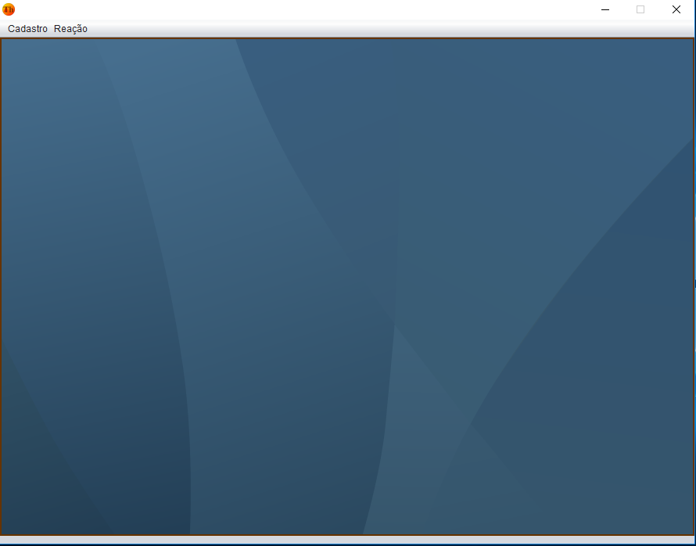

Imagem 1 - Tela Inicial

Na parte superior da tela há dois botões, um para acesso aos cadastros e outro para acesso às reações

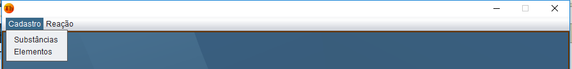

Imagem 2 - Seleção do componente

Aqui você poderá gerenciar os elementos ou as substâncias presentes dentro do sistema e isso inclui: adicionar novo conteúdo, alterar¹ parte do conteúdo existente e excluir² parte do conteúdo existente

¹Não é possível alterar algumas informações, nem dos elementos e nem das substâncias apresentadas.

²Os elementos existentes da tabela periódica não podem ser excluídos por uma questão lógica de existência.

# **2. Elementos**

Ao acessar a tela “Cadastro de Elementos”, as seguintes informações serão apresentadas:

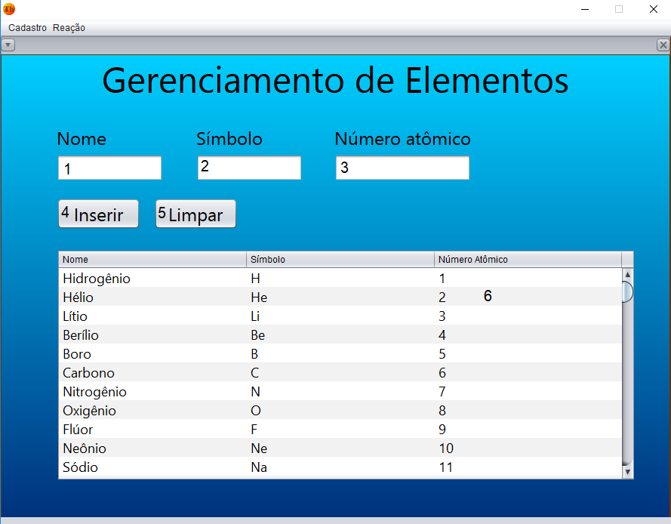

Imagem 3 - Tela Gerenciamento Elementos

1 - Neste campo você colocará o nome do novo elemento que deseja cadastrar

2 - Aqui é o local de inserção do símbolo que representa seu elemento, o mesmo deve iniciar com uma letra maiúscula, por convenção

3 - O número atômico, serve como um identificador, já que todos os elementos possuem números atômicos diferentes. Atenção! Neste campo apenas números são permitidos.

4 - Após preencher cada lacuna da maneira correta, você poderá criar um novo elemento com as informações que você inseriu apertando nesse botão.

5 - Caso deseja esquecer seu novo elemento, basta clicar no botão limpar que todas as informações serão retiradas das lacunas!!

6 - Este espaço contém uma lista com todos os elementos presentes na sua base de dados, que é única para você e diferente para cada usuário.

Caso deseje alterar alguma informação de algum elemento disponível na lista, basta clicar nele que novas opções serão disponibilizadas, como mostramos a seguir:

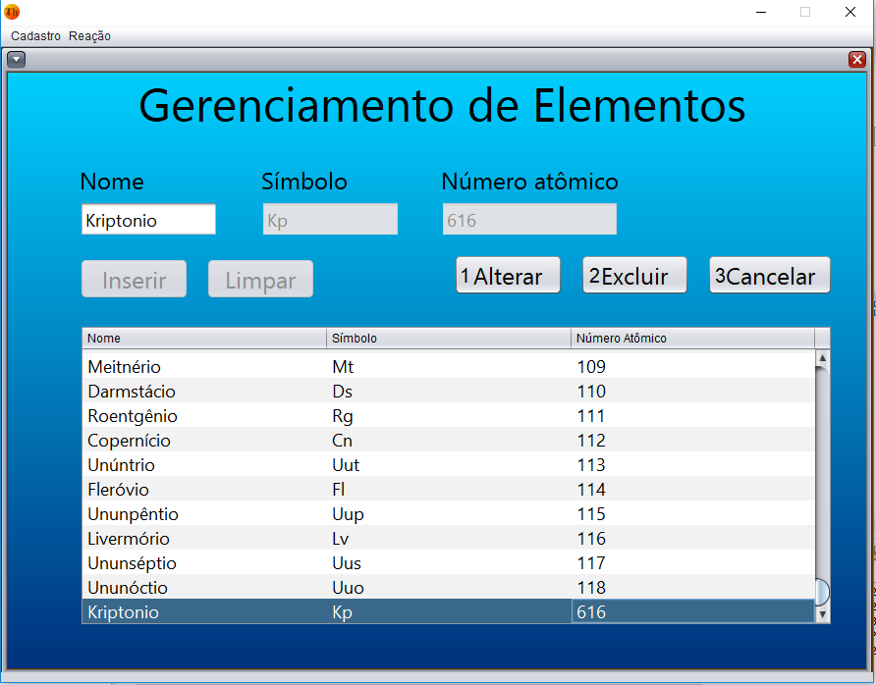

Imagem 4 - Gerenciamento de elemento selecionado

1 - Caso tenha feito alguma alteração no elemento selecionado, poderá concluir a alteração clicando no botão Alterar.

2 - Caso queira excluir o elemento selecionado, basta apertar o botão Excluir.

3 - Para cancelar qualquer alteração feita, clique no botão Cancelar.

Como pode perceber na imagem, alguns botões e caixas de textos estão acinzentadas, o que quer dizer que elas não estão utilizáveis. As caixas de texto estão desabilitadas porque para evitar problemas de integridade de informações na base de dados (mas isso é um papo bem técnico).

O botão de inserir está desabilitado porque bem, esse elemento já foi inserido!!!

# **3. Substâncias**

Ao acessar a tela de Gerenciamento de substâncias, você irá se deparar com a seguinte tela e seus devidos componentes:

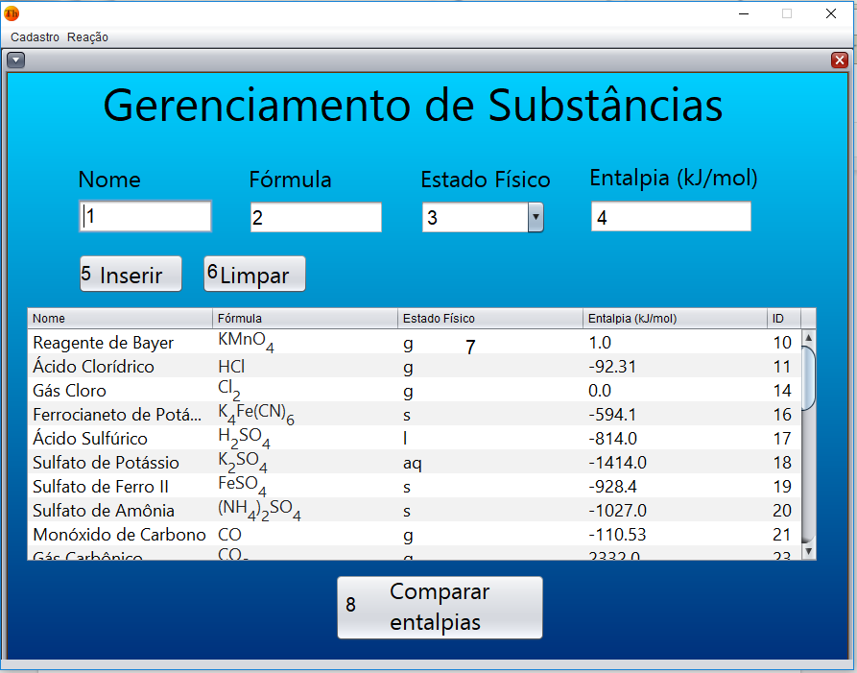

Imagem 5 - Tela Gerenciamento Substâncias

1 - Aqui você irá colocar o nome da substância que está criando

2 - Neste espaço, você preenche com a fórmula da sua substância. (Observação muito importante: para que uma fórmula seja válida, todos os elementos dessa mesma fórmula devem existir na lista de elementos já cadastrados, pois essa é uma informação muito importante como veremos a seguir).

3 - Aqui temos uma pequena lista com os estados físicos que a matéria pode assumir, selecione à vontade =).

4 - O valor da entalpia que estamos considerando, é a entalpia padrão de formação da substância em questão. Para inserir um valor, coloque no formato (XX**.**XX) e não (XX**,**XX).

5 - Após preencher cada lacuna da maneira correta, você poderá criar uma nova substância com as informações que você inseriu apertando nesse botão.

6 - Caso deseja esquecer sua nova substância, basta clicar no botão Limpar que todas as informações serão retiradas das lacunas!!

7 - Este espaço contém uma lista com todas as substâncias presentes na sua base de dados.

8 - Se você selecionar uma ou mais substâncias da lista, poderá gerar um gráfico que irá comparar os valores das entalpias das substâncias selecionadas.

O gráfico que é gerado comparando as entalpias é automaticamente exportado como uma imagem na pasta onde o software está instalado, caso haja a necessidade de uso futuro.

# **4. Inserção de Reações**

A tela de reações é onde a magia começa a acontecer, ela aparentemente é bem simples:

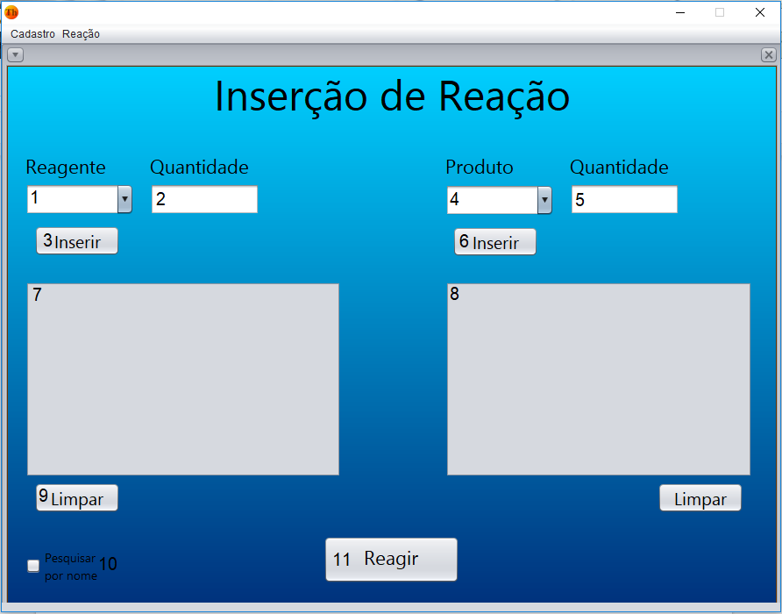

Imagem 6 - Tela de Inserção de Reação

1 - Aqui terá uma lista com todas as substâncias para que você escolha ela para integrar a lista de reagentes, além da lista pode haver também uma pesquisa que é feita inicialmente pela fórmula

2 - Neste espaço você irá (ou não, você não tem obrigação nenhuma) colocar a quantidade que o determinado reagente está presente na sua reação

3 - Este botão irá introduzir a substância e sua quantidade na lista de reagentes da reação.

4 - Aqui terá uma lista com todas as substâncias para que você escolha ela para integrar a lista de produtos, além da lista pode haver também uma pesquisa que é feita inicialmente pela fórmula

5 - Neste espaço você irá (ou não, sério, você não precisa se não quiser) colocar a quantidade que o determinado produto está presente na sua reação

6 - Este botão irá introduzir a substância e sua quantidade na lista de produtos da reação.

7 - Essa lista contém todos os reagentes da equação e suas devidas quantidades

8 - Essa lista contém todos os produtos da equação e suas devidas quantidades

9 - Ambos os botões “Limpar” limpam suas respectivas listas caso seja necessário

10 - Caso selecionado, esse botão faz com que as pesquisas sejam com retorno pelo nome da substância ao invés de sua fórmula.

11 - Aqui é onde ocorre a mágica! Ao pressionar esse botão, sua reação será realizada (caso ela seja possível).

A tela de reações aparenta ter a maior complexidade, mas a única coisa necessária para seu funcionamento é uma lógica de unidades, ou seja, para que ela funcione, tudo que está entrando nos reagentes, precisa estar saindo nos produtos. Não adianta colocar um carbono nos reagentes e esperar que saia um hidrogênio, isso não é alquimia!!

# **5. Reação**

Como exemplo de reação inserida, trazemos a formação do Ácido Clorídrico a partir de seus elementos base como mostra a inserção e a tela de reação:

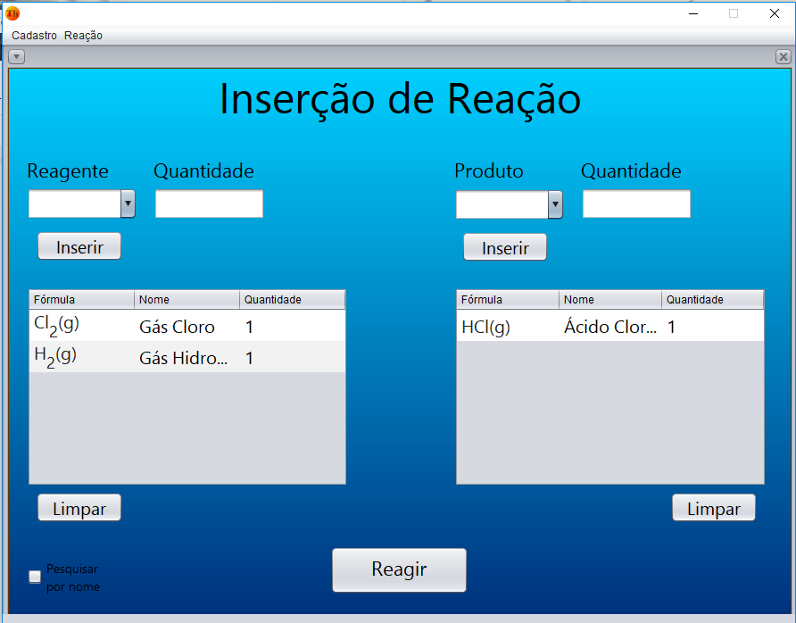

Imagem 7 - Tela com inserção de reação

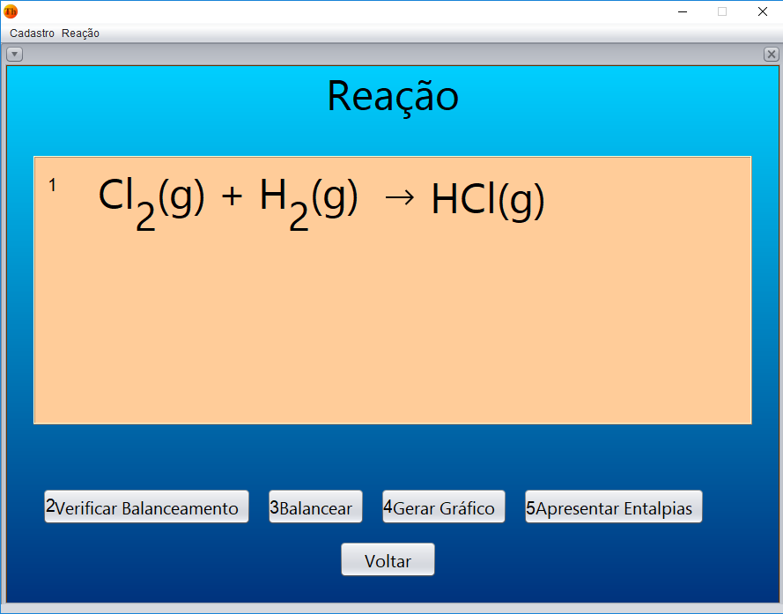

Imagem 8 - Tela com Reação

1 - Este espaço é destinado à reação e futuras informações que serão apresentadas.

2 - Com este botão, é possível verificar se o balanceamento da equação está correto ou não, como mostra a imagem a seguir:

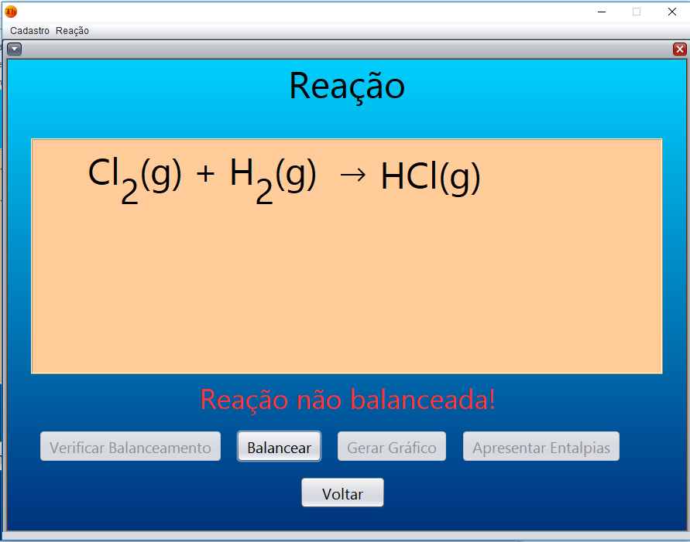

Imagem 9 - Balanceamento verificado

3 - Com este botão é possível balancear a equação, caso ela já não esteja balanceada como mostra a figura a seguir:

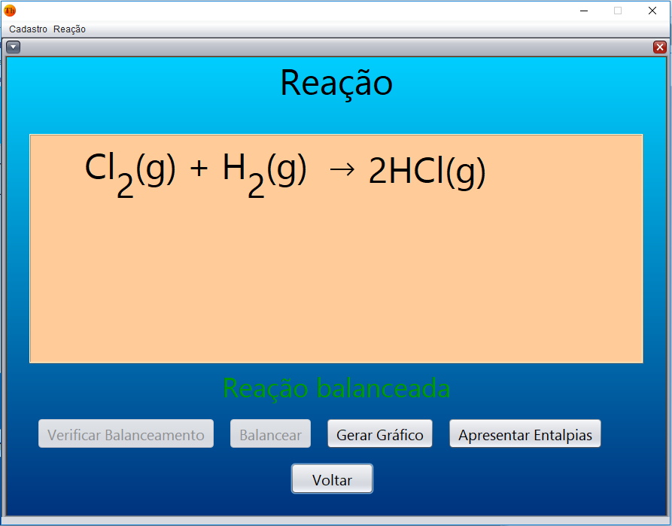

Imagem 10 - Balanceamento automático da reação

4 - Ao pressionar este botão, você irá gerar um gráfico que demonstra a variação da entalpia ao decorrer da reação.

5 - Com este botão, você poderá apresentar as entalpias na própria tela, para demonstrar o caminho de cada entalpia presente nesta reação.

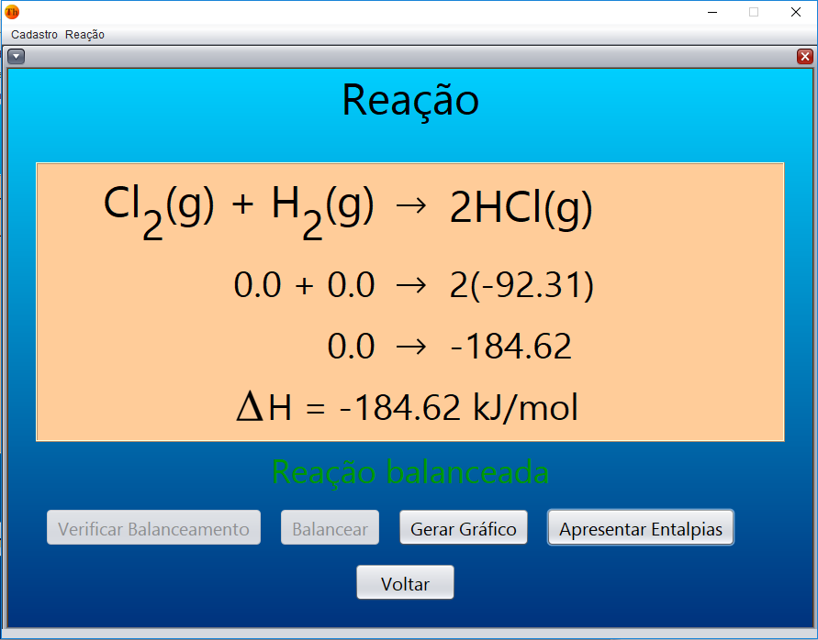

Imagem 11 - Entalpias apresentadas